进入体检人员请扫码进群，进群后修改昵称（本人名字）。

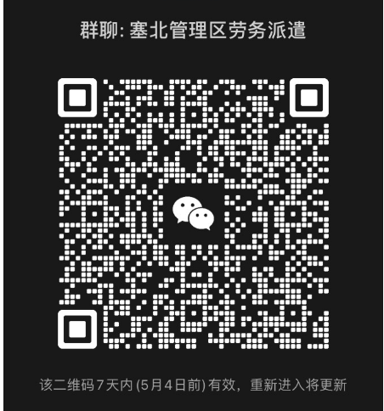

咨询电话：0313-5807705

周女士13341030680

徐女士13831328585

张家口晏盛人力资源服务有限公司

2023年4月28日

